О.Є. Улашкевич
старший майстер виробничого навчання
Державного навчального закладу
«Лісоводський професійний аграрний ліцей»

Методика організації виробничого навчання в умовах виробництва
Анотація : Сучасний стан соціально-економічного розвитку суспільства, нові вимоги роботодавців до рівня професіоналізму фахівця посилюють значущість практичної складової змісту їх професійної підготовки в умовах реального виробництва.
За умов динамічного розвитку промисловості під високим професіоналізмом фахівців слід розуміти не тільки їхній відповідний кваліфікаційний рівень виконання трудових операцій і дій, але й сформованість професійно-особистісних якостей, що виявляються в культурі організації праці, технологічній дисциплінованості в процесі виробництва, відповідальності, уміння самостійно знаходити рішення у складних виробничих ситуаціях тощо. Гарантією соціальної захищеності випускника Лісоводського професійного аграрного ліцею є його конкурентоспроможність на ринку праці, що безумовно, ґрунтується на широкій політехнічній основі навчання.
Актуальність теми «Методика організації виробничого навчання в умовах виробництва» обумовлена тим, що дана тема є широко висвітленою у сучасній педагогічній та методичній літературі, але слід констатувати наявність таких протиріч:
- різні автори по-різному класифікують методи навчання, причому одні класифікації протирічать повністю або частково іншим та логіці процесу професійно-практичної підготовки здобувачів освіти професійно-технічного навчального закладу;
- деякі педагоги професійної школи мають теоретичні уявлення з даної теми, але не мають (або мають недостатні) уміння і навички з практичного їх використання;
- існує потреба вдосконалення рівня власної професійно-педагогічної компетентності у напрямку теми, яка досліджується.
Основним засобом професійно-практичної підготовки є продуктивна праця здобувачів освіти. Участь здобувачів освіти у продуктивній праці, необхідність прийняття ними самостійних рішень у різних виробничих ситуаціях об’єктивно визначають високі вимоги до рівня їх пізнавальної та навчально-виробничої активності. Все це впливає на характер, методику та організацію професійно-практичної підготовки у ЗП(ПТ)О.
Професійно-практична підготовка здійснюється на основі тісного взаємозв’язку теорії і практики, що визначає необхідність, по-перше, координації вивчення спеціальних дисциплін і виробничого навчання таким чином, щоб теорія випереджувала практику як за змістом, так і за часом вивчення; по-друге, високого рівня спеціальних знань майстра виробничого навчання; по-третє, реалізацію тісних міжпредметних зв’язків у діяльності майстрів виробничого навчання і викладачів спеціальних дисциплін (спецтехнологій).
Специфічною особливістю процесу професійно-практичної підготовки є поєднання навчання здобувачів освіти, слухачів у спеціально організованих умовах, в тому числі і змодельованих (навчальні майстерні і лабораторії, навчальні дільниці, полігони, тренажери, навчальні стенди тощо) та в умовах реального виробництва.
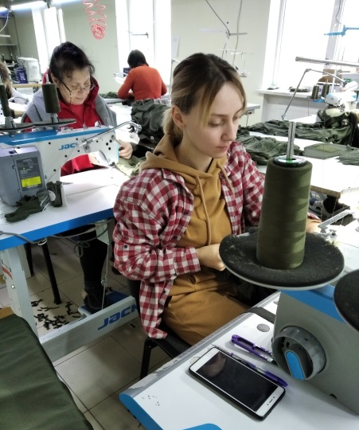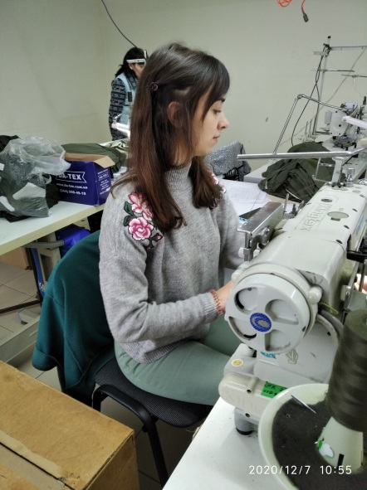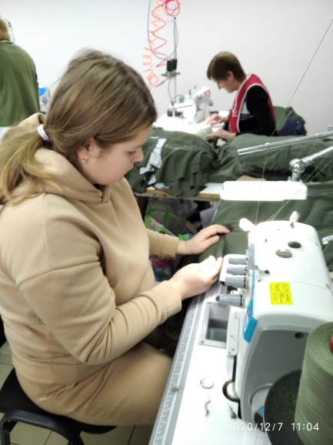
Особливістю процесу професійно-практичної підготовки є і можливість виділення у ньому певних періодів, кожен з яких характеризується специфічними способами його здійснення – формами, методами, засобами. Можна виділити наступні періоди професійно-практичної підготовки:
* вступний – ознайомлення здобувачів освіти із змістом їх майбутньої професії, традиціями навчального закладу, умовами навчання, правилами внутрішнього розпорядку тощо. По можливості здобувачів освіти в екскурсійному порядку знайомлять із підприємством, на якому вони можуть працювати після закінчення навчального закладу;
* підготовчий – основною метою якого є попереднє оволодіння здобувачами освіти, слухачами основами професії – трудовими прийомами, операціями, з яких складається цілісний трудовий процес, характерний для змісту професії (спеціальності), яка вивчається. В процесі цього періоду в здобувачів освіти формуються первинні уміння – своєрідний фундамент для наступного формування основ професійної майстерності;
* період освоєння професії – основний період професійно-практичної підготовки, у який відбувається становлення, формування, розвиток професійних умінь здобувачів освіти, набуття ними професійних навичок. Речовим змістом професійно-практичної підготовки у цей період є виконання здобувачами освіти характерних для даної професії навчально-виробничих робіт, функцій, обов’язків, які поступово ускладнюються. При цьому здобувачі освіти повинні виконувати навчально-виробничі роботи із дотриманням необхідного ритму і темпу, якісно та з дотриманням вимог безпеки праці;
* удосконалення основ професійної майстерності і спеціалізації здобувачів освіти – заключний період професійно-практичної підготовки, яка залежить від їх спроможності гнучко адаптуватися до змін вимог ринку праці, виконуючи навчально-виробничі роботи, що відповідають за змістом та рівнем складності вимогам, визначеним освітньо-кваліфікаційною характеристикою (ОКХ) Держстандарту ПТО. Наприкінці цього періоду здобувачі освіти виконують виробничі роботи із продуктивністю праці, що дорівнюється до продуктивності праці кваліфікованих робітників і спеціалістів відповідного рівня кваліфікації. Цей період включає відпрацювання учнями професійних умінь і навичок в процесі виконання ними складних робіт комплексного характеру в умовах реального виробництва під час виробничого навчання.
Вагомим показником компетентності кваліфікованого робітника є його професійна майстерність – високий рівень оволодіння визначеним видом професійної діяльності, який постійно удосконалюється, і творчий підхід у рішенні професійних завдань. Основними показниками (критеріями) основ професійної майстерності стосовно професійно-практичної підготовки в ПТНЗ є наступні:
- якість виконання навчально-виробничих робіт;
- продуктивність праці;
- професійна самостійність;
- культура праці;
- творчий підхід до виконуваної роботи;
- економічна доцільність трудової діяльності.
Аналіз трудової діяльності з метою визначення змісту професійно-практичної підготовки здійснюється із трьох точок зору: функціональної, структурної, педагогічної.
Із точки зору функціонального аналізу трудова діяльність (виробничий процес) більшості професій складається із наступних типових функцій: планування і підготовка – допоміжні функції; здійснення, контроль і обслуговування – основні функції:
- планування трудового процесу – ознайомлення майстра виробничого навчання із завданням; визначення та вибір матеріально-технічного забезпечення; визначення технологічної послідовності виконання виробничого процесу; виконання необхідних розрахунків, розробка відповідних програм керування процесом, схем, маршрутів тощо;
- підготовка трудового процесу – перевірка, налагодження обладнання та устаткування; підготовка до роботи робочих та контрольно-вимірювальних засобів, матеріалів (сировини); підготовка технічної документації тощо;
- здійснення трудового (виробничого) процесу – виконання ручних операцій; управління робочим обладнанням; регулювання технологічним процесом; налагодження та настроювання обладнання в процесі роботи тощо;
- контроль трудового (виробничого) процесу – поточна та підсумкова перевірка та оцінка перебігу технологічного процесу; виявлення відхилень від технічних умов та неполадок у ході роботи і їх усунення; поточна і підсумкова перевірка і оцінка якості виконання роботи та її продуктивності;
- обслуговування виробничого процесу – догляд за робочим обладнанням; усунення недоліків у роботі механізмів; організація робочого місця.
Основним завданням організації і проведення виробничого навчання здобувачів освіти на виробництві є удосконалення їх професійних умінь і навичок, розширення та поглиблення технічних та технологічних знань, вивчення передового (раціоналізаторського, новаторського) виробничого досвіду, підготовка до виробничої і випускної практики та самостійної роботи на виробництві після закінчення ЗП(ПТ)О.
При виконанні повноцінних робіт на підприємстві в здобувачів освіти формується самостійність, уміння працювати індивідуально і у колективі. Різноманітність та складність навчально-виробничих та виховних задач при організації виробничого навчання на підприємстві потребує від майстрів виробничого навчання обґрунтованого вибору раціональних організаційних форм і методів навчання.
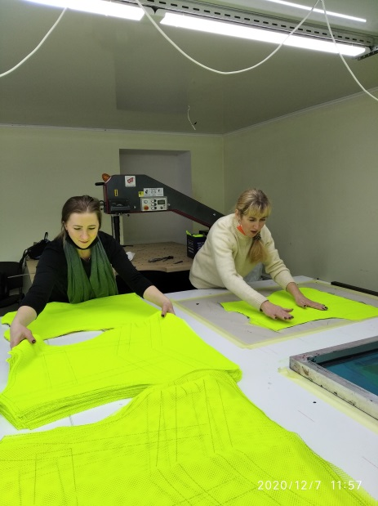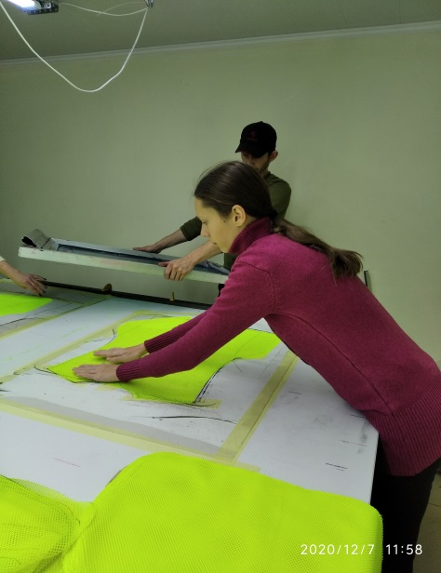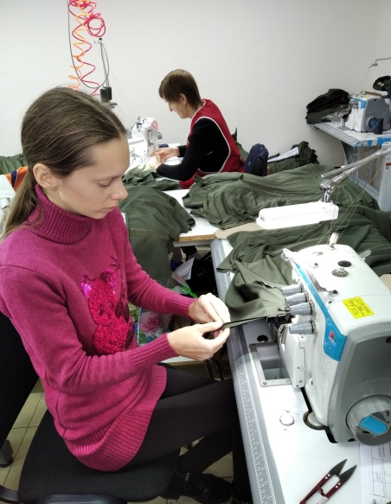
Вибір раціональних форм навчання на виробництві залежить від навчальних завдань, змісту навчального матеріалу, характеру виробництва. До найпоширеніших форм організації здобувачів освіти при навчанні на виробництві відносяться:
- урочно-групове навчання на навчально-виробничій ділянці підприємства;
- навчання у складі учнівських бригад на виробничих ділянках підприємства;
- навчання у складі кваліфікованих робітників;
- навчання на індивідуальних робочих місцях.
Кожна із розглянутих форм організації здобувачів освіти при проведенні виробничого навчання на підприємстві має свої переваги і недоліки, що відображено у таблиці.
Порівняльна характеристика організаційних форм виробничого навчання на підприємстві

Форми навчання | Переваги | Недоліки
Урочно – групове навчання на навчально-виробничій дільниці | • тісний взаємозв’язок навчального і виробничого процесів;  • можливість одночасного проведення інструктажів з усіма учасниками групи;  • можливість виявлення типових помилок у роботі та оперативне попередження і усунення їх причин | • відокремленість здобувачів освіти від робочого колективу підприємства;  • зниження можливості засвоєння прийомів та способів передовиків (новаторів) виробництва;  • недостатня можливість опанування реальними виробничими технологіями, сучасним виробничим обладнанням
Навчання у складі учнівських бригад | • можливість кожному здобувачу освіти самостійно виконувати різноманітні роботи різного рівня складності;  • сприятливі умови для розвитку духу колективізму;  • відповідальність за особисту роботу та за результати роботи всієї бригади | • недостатній зв’язок учнівської бригади із робочим колективом підприємства;  • ускладнення роботи майстра виробничого навчання, який не має можливості одночасно працювати із всією навчальною групою
Навчання у складі бригад кваліфікованих робітників | • порівняно легко організувати процес виробничого навчання;  • здобувачі освіти активно включаються у виробничий процес і суспільне життя робітничого колективу;  • широкі можливості практичного освоєння сучасної техніки, технології, досвіду передовиків виробництва | - навчальний  процес підпорядковано розв’язанню виробничих завдань;  - знижується роль майстра як педагога і вихователя;  - ускладнюється робота майстра через значну розосередженістьздобувачів освіти;
Індивідуальне прикріплення здобувачів освіти до кваліфікованих робітників | • простота організації навчання;  • постійний нагляд кваліфікованих робітників за діями здобувачів освіти;  • можливість ефективного засвоєння передових способів праці, ознайомлення із сучасною технікою і технологією | • знижується керівна роль майстра як педагога і вихователя;  • ефективність навчання напряму залежить від майстерності наставника та сумлінності його відношення до процесу наставництва

Методи професійно-практичної підготовки можна визначити як дидактичну систему, що містить сукупність способів і прийомів спільної діяльності майстра виробничого навчання й здобувачів освіти, за допомогою яких вони опановують професійними знаннями, уміннями і навичками, професійною майстерністю, розвивають розумові, фізичні і творчі можливості.
Система методів професійно-практичної підготовки припускає рішення окремих дидактичних задач на різних етапах виробничого навчання, а саме:
- створення орієнтованої основи дій для формування моделі майбутньої навчально-виробничої діяльності;
- забезпечення міцної теоретичної основи для практичної діяльності учнів шляхом використання міжпредметних зв’язків та логічного і системного зв’язку професійно –теоретичної і професійно-практичної підготовок;
- розвиток в учнів уміння планувати виробничий процес;
- формування й удосконалення професійних умінь і навичок (від первинних до складних, а надалі – до професійної майстерності);
- відпрацювання методів самоконтролю і оцінки якості виконуваних навчально-виробничих завдань.
При організації професійно-практичної підготовки на виробництві увагу майстра виробничого навчання доцільно закцентувати на застосуванні методів та методичних прийомів:
- Інструктування
- Система вправ
- Спостереження
- Порівняння
- Методи активного навчання
Виявлено основні напрями взаємодії інженерно-педагогічного колективу Лісоводського професійного аграрного ліцею і соціальних партнерів в організації виробничого навчання , а саме:
- визначення цілей та завдань організації виробничого навчання та практики,
- відбір та структурування змісту навчального матеріалу з урахуванням регіональних і галузевих особливостей підготовки фахівців високої кваліфікації;
- підготовка робочих місць для виконання виробничих завдань здобувачами освіти на сучасному технологічному обладнанні;
- реалізація єдності педагогічних вимог у навчанні й вихованні під час виробничої практики в умовах реального виробництва;
- визначення критеріїв оцінювання, якості виконаних виробничих завдань різних рівнів складності;
- створення умов для стажування майстрів виробничого навчання і викладачів спеціальних дисциплін на найкращих підприємствах галузі.
Отже, у навчально-виробничому процесі активізується не метод навчання, а навчальна діяльність. Кожен метод настільки сприяє активності навчання, наскільки активно він стимулює зовнішню та внутрішню активність здобувачів освіти в процесі навчання.
Проблема організації виробничого навчання в умовах виробництва Лісоводського професійного аграрного ліцею дає змогу теоретично обґрунтувати необхідність цілісної організації практичної підготовки майбутніх фахівців в умовах реального виробництва, поєднавши виробниче навчання здобувачів освіти у лабораторіях ліцею, виробниче навчання на підприємствах, технологічну та переддипломну практику на виробництві .

